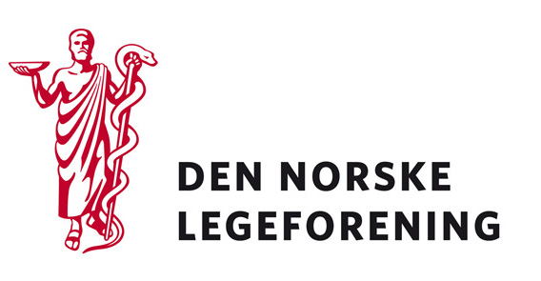

Yrkesforeningene

Deres ref.: Vår ref.: 08/4762 Dato: 20.10.2008

Direktiv om pasientrettigheter ved grensekryssende helsetjenester

Legeforeningen har mottatt invitasjon fra Helse- og omsorgsdepartementet til å komme med innspill Europakommisjonens forslag til direktiv om pasientrettigheter ved grensekryssende helsetjenester.

Direktivforslaget inneholder regler om pasienters rett til utgiftsdekning etter behandling i andre EU/EOSland. Det inneholder også regler om informasjon og bistand til pasienter samt regler om hvilket lands rett som kommer til anvendelse ved grensekryssende helsetjenester. Forslaget har dessuten bestemmelser om landenes ansvar for å sikre at helsetjenester holder høy kvalitet og leveres sikkert og effektivt, og for at det finnes systemer for klage og erstatning dersom det likevel oppstår skade. Videre har direktivforslaget bestemmelser om samarbeid mellom landene.

Vi gjør oppmerksom på at Europakommisjonens direktivforslag er et ledd i arbeidet frem mot et nytt helsetjenestedirektiv. Direktivforslaget vil senere bli behandlet i Rådet og Europaparlamentet. Det er antatt at prosessen med behandling av direktivforslaget vil ta to til fire år. Når direktivet senere blir vedtatt i EU vil det måtte implementeres i norsk rett før det vil gjelde i Norge.

Vi har besluttet å sende saken til yrkesforeningene med mulighet for å avgi høringsuttalelse til Legeforeningen innen 15. november 2008.
Saken er av kompleks karakter og vi har forståelse dersom yrkesforeningene ikke kan prioritere å sette seg inn i dette.

Direktivforslaget og noen tilknyttede dokumenter fra Kommisjonen er å finne på alle EU-landenes språk, på Kommisjonens sider: <http://ec.europa.eu/health/ph_overview/co_operation/healthcare/proposal_directive_en.htm>

Dersom saken synes relevant ber vi om innspill oversendes sekretariatet til adresse: horinger@legeforeningen.no. Høringen finnes under ”Aktuelt” på Min Side – Legeforeningens medlemsportal.

Med hilsen
Den norske legeforening

Terje Sletnes
Seksjonssjef

